1. Occurrence and Significance
Iron (Fe) is the first element in Group VIII of the periodic table; it has an atomic number of 26, an atomic weight of 55.85, and common valences of 2 and 3 (and occasionally valences of 1, 4, and 6). The average abundance of Fe in the earth's crust is 6.22%; in soils Fe ranges from 0.5 to 4.3%; in streams it averages about 0.7 mg/L; and in groundwater it is 0.1 to 10 mg/L. Iron occurs in the minerals hematite, magnetite, taconite, and pyrite. It is widely used in steel and in other alloys.
The solubility of ferrous ion (Fe²⁺) is controlled by the carbonate concentration. Because groundwater is often anoxic, any soluble iron in groundwater is usually in the ferrous state. On exposure to air or addition of oxidants, ferrous iron is oxidized to the ferric state (Fe³⁺) and may hydrolyze to form red, insoluble hydrated ferric oxide. In the absence of complex-forming ions, ferric iron is not significantly soluble unless the pH is very low.
Elevated iron levels in water can cause stains in plumbing, laundry, and cooking utensils, and can impart objectionable tastes and colors to foods. The United Nations Food and Agriculture Organization recommended level for irrigation waters is 5 mg/L. The U.S. EPA secondary drinking water standard MCL is 0.3 mg/L.
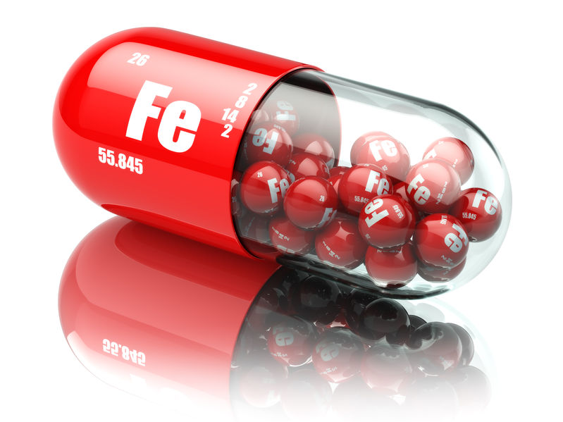
2. Selection of Method
Sensitivity and detection levels for the atomic absorption spectrometric methods (Sections 3111B and C), the inductively coupled plasma method (Section 3120), and the phenanthroline colorimetric procedure described here (3500-Fe.B) are similar and generally adequate for analysis of natural or treated waters. Lower detection levels can be achieved with electrothermal atomic absorption spectrometry (Section 3113B) when an appropriate matrix modifier is used. The complexing reagents used in the colorimetric procedures are specific for ferrous iron but the atomic absorption procedures are not. However, because of the instability of ferrous iron, which is changed easily to the ferric form in solutions in contact with air, determination of ferrous iron requires special precautions and may need to be done in the field at the time of sample collection.
The procedure for determining ferrous iron using 1,10-phenanthroline (3500-Fe.B.4c) has a somewhat limited applicability; avoid long storage time or exposure of samples to light. A rigorous quantitative distinction between ferrous and ferric iron can be obtained with a special procedure using bathophenanthroline. Spectrophotometric methods using bathophenanthroline^{1–6} and other organic complexing reagents such as ferrozine⁷ or TPTZ⁸ are capable of determining iron concentrations as low as 1 μg/L. A chemiluminescence procedure⁹ is stated to have a detection limit of 5 ng/L. Additional procedures are described elsewhere.^{10–13}
3. Sampling and Storage
Plan in advance the methods of collecting, storing, and pretreating samples. Clean sample container with acid and rinse with reagent water. Equipment for membrane filtration of samples in the field may be required to determine iron in solution (dissolved iron). Dissolved iron, considered to be that passing through a 0.45-μm membrane filter, may include colloidal iron. The value of the determination depends greatly on the care taken to obtain a representative sample. Iron in well or tap water samples may vary in concentration and form with duration and degree of flushing before and during sampling. When taking a sample portion for determining iron in suspension, shake the sample bottle often and vigorously to obtain a uniform suspension of precipitated iron. Use particular care when colloidal iron adheres to the sample bottle. This problem can be acute with plastic bottles.
For a precise determination of total iron, use a separate container for sample collection. Treat with acid at the time of collection to place the iron in solution and prevent adsorption or deposition on the walls of the sample container. Take account of the added acid in measuring portions for analysis. The addition of acid to the sample may eliminate the need for adding acid before digestion (3500-Fe.B.4a).

1. پیدایش و اهمیت
آهن (Fe) اولین عنصر در گروه VIII جدول تناوبی است. دارای عدد اتمی 26، وزن اتمی 55.85، و ظرفیت 2 و 3 (و گاهی اوقات 1، 4 و 6) است. فراوانی متوسط Fe در پوسته زمین 6.22٪ است؛ در خاک Fe از 0.5 تا 4.3 درصد می باشد. در رودها حدود 0.7 میلی گرم بر لیتر است. و در آب های زیرزمینی 0.1 تا 10 میلی گرم بر لیتر است. آهن در معادن هماتیت، مگنتیت، تاکونیت و پیریت یافت می شود. به طور گسترده ای در تولید فولاد و آلیاژهای دیگر استفاده می شود.
حلالیت یون های آهن (Fe2 +) با غلظت کربنات کنترل می شود. از آنجا که آبهای زیرزمینی اغلب با کمبود اکسیژن مواجه هستند، آهن های محلول در آب های زیرزمینی معمولا در حالت نمک های آهن هستند. در مواجهه با هوا و یا اضافه کردن اکسیدانها، آهن به حالت فروس (Fe3 +) اکسید شده و می تواند هیدرولیز شود تا آهن اکسید هیدراته غیرحلال قرمز رنگی را تولید کند. در غیاب یونهای تشکیل دهنده کمپلکس، آهن به طور قابل توجهی محلول نیست مگر اینکه pH بسیار کم باشد.
سطح بالای آهن در آب می تواند لکه هایی در لوله کشی، لباس های شسته شده و ظروف پخت و پز ایجاد کند و می تواند طعم و رنگ آزار دهنده ای را به مواد غذایی وارد کند. سازمان غذا و کشاورزی سازمان ملل متحد میزان آهن مچاز موجود در آب های مورد استفاده جهت آبیاری محصولات کشاورزی را 5 میلی گرم بر لیتر پیشنهاد کرده است. استاندارد MCL استاندارد آب شرب ایالات متحده EPA 0.3 mg / L است.

2. انتخاب روش
سطوح حساسیت و تشخیص برای روش های اسپکترومتر جذب اتمی (بخش های 3111B و C)، روش پلاسمای جفت شده ی القایی (بخش 3120) و روش رنگ سنجی فنانترولین که در اینجا توضیح داده شده (3500-FeB) مشابه اند و معمولا برای آنالیز آب های طبیعی یا آبهای تصفیه شده استفاده می شوند. هنگامی که یک اصلاح کننده ماتریس مناسب استفاده شود، سطوح پایین تر تشخیص را می توان با طیف سنجی جذب اتمی الکتروترمال (بخش 3113B) به دست آورد. واکنش های پیچیده ای که در روش های رنگ سنجی مورد استفاده قرار می گیرند، مخصوص آهن آلی هستند اما روش های جذب اتمی خیر. با این حال، با توجه به ناپایداری آهن، که در محلول ها در تماس با هوا به راحتی به فرم ferric تغییر می کند، تعیین آهن نیاز به اقدامات احتیاطی خاصی دارد و ممکن است لازم باشد در زمان جمع آوری نمونه ها در همان محل انجام شود.
فرایند تعیین آهن با استفاده از 1،10-phenanthroline (3500-Fe.B.4c) تا حدودی کاربرد محدودی دارد؛ از ذخیره سازی طولانی مدت یا قرار دادن نمونه ها در معرض نور خودداری کنید. با استفاده از روش Bathophenanthroline، که یک روش دقیق هست می توان بین آهن فروس و آهن فریک تمایز قائل شد. روش های اسپکتروفتومتریک با استفاده از bathophenanthroline 1-6 و دیگر واکنش های پیچیده آلی مانند فریزین 7 یا TPTZ8 می توانند غلظت آهن را تا 1 میکروگرم در لیتر تعیین کنند. یک روش Chemiluminescence است که دارای حد تشخیص 5 نانوگرم در ليتر است. روش های بیشتر در جاهای دیگر توضیح داده شده است.

3. نمونه برداری و ذخیره سازی
از قبل روش های جمع آوری، ذخیره سازی و پیش آماده سازی نمونه ها را پیش بینی کنید. مخلوط نمونه را با اسید و آب شستشو دهید. برای تشخیص آهن موجود در محلول (آهن محلول) ممکن است به تجهیزات فیلتراسیون غشایی نمونه در همان محل نیاز باشد. آهن حل شده آهنی در نظر گرفته می شود که از یک فیلتر غشایی 0.45 میکرومتر عبور می کند، که ممکن است شامل آهن کلوئیدی باشد. کیفیت اندازه گیری به میزان قابل توجهی بستگی به مراقبت های انجام شده برای به دست آوردن نمونه دارد. غلظت و فرم آهن در نمونه های آب چاه یا آب شیر ممکن است بسته به مدت و درجه تخلیه، قبل و در طی نمونه گیری متغیر باشد. هنگام گرفتن بخشی از نمونه برای تعیین آهن معلق، بطری نمونه را بطور مرتب و به شدت تکان دهید تا یک سوسپانسیون یکنواخت آهن را بدست آورید. هنگامیکه آهن کلوئیدی در بطری نمونه ریخته شد، مراقبت های ویژه را اعمال کنید. این مشکل می تواند با بطری های پلاستیکی حادتر باشد.

برای تعیین دقیق آهن کل، از ظرف جداگانه برای جمع آوری نمونه استفاده کنید. در زمان جمع آوری نمونه برای نگه داشتن آهن در محلول محیط را اسیدی کنید و از جذب یا رسوب آهن روی دیواره های ظرف نمونه جلوگیری کنید. مقدار اسید اضافه شده را برای آنالیز محاسبه کنید. اضافه کردن اسید به نمونه ممکن است نیاز به اضافه کردن اسید قبل از هضم (3500-Fe.B.4a) را از بین ببرد.

تصویر سایت:
